[양식 1] 예술체육비전장학금 학업계획서
※ 신규장학생 신청자
예술체육비전장학금 학업계획서
※ 신규장학생 신청자
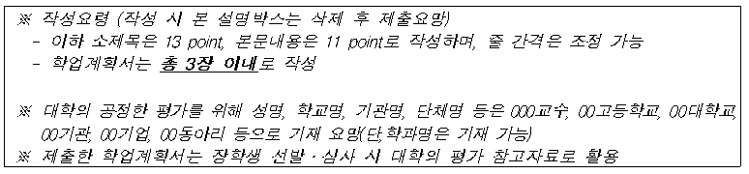
1. 지원 동기(0.5장 이내)
*본인 전공계열(음악, 음악학, 공연예술 등)과 관련하여 해당 전공, 진학 진로를 결정하게 된 지원동기와 계기를 자세히 기술
2. 학업·진로 계획과 기여방법(1.5장 이내)
*본인 전공계열(음악, 음악학, 공연예술 등)과 관련하여 계획 달성을 위한 구체적목표와 추진 및 실행계획(대학 재학 중/ 대학 졸업 후)을 자세히 기술
*체득한 지식과 경험을 바탕으로 본인이나 타인과 사회에 어떻게 공헌할 것인지기술
3. 사회공헌 활동 실적 및 계획(1장 이내)
*학생 본인이 지금까지 수행한 주요 사회공헌 노력 및 활동을 3가지 이내로 기술하시오
- 해당 활동에 어떤 동기와 목적을 가지고 얼마만큼 지속적이고 헌신적으로 역할을 했는지 등을 기술
- 대학 입학 전후/ 대학 재학 중 사회공헌 활동 계획 등을 기술

